Esmolol

מנגנון פעולה
- חוסמת קולטנים אדרנרגיים מסוג β1 של מערכת העצבים הסימפתטית הנמצאים בלב ובאיברים נוספים. היא גורמת להאטת הדופק, להפחתת עוצמת התכווצות הלב ולהורדת לחץ דם.
- (Selective β 1 blocker with little or no effect on β 2 receptors)

התוויות:
להורדת לחץ דם, האטת הדופק והפחתת עוצמת התכווצות הלב
- supraventricular tachycardia
  - except for preexcitation syndromes
- rapid control of ventricular rate in patients with atrial fibrillation or atrial flutter
  - perioperative, postoperative, or other circumstances where short-term control of the ventricular rate with a short acting agent is desirable.
- tachycardia and hypertension occurring in the perioperative.

התוויות נגד:
- Hypersensitivity to esmolol hydrochloride or any of the excipients.
- Severe sinus bradycardia (less than 50 beats per minute);
- Sick sinus syndrome; severe AV-nodal conductance disorders (without pacemaker); 2nd or 3rd degree AV-block;
- Cardiogenic shock;
- Severe hypotension;
- Decompensated heart failure;
- Concomitant or recent intravenous administration of verapamil.
- Esmolol must not be administered within 48 hours of discontinuing verapamil
- Non-treated phaeochromocytoma;
- Pulmonary hypertension;
- Acute asthmatic attack;
- Metabolic acidosis.

תופעות לוואי:
- Hypotension
- בחילות
- סחרחורת
- נחמה
- תסיסה
- בלבול
- כאב ראש
- עייפות
- הקאות
- ברדיקרדיה
- חרדה
- ברונכוספזם
- עמידות לאינסולין

פרמקוקינטיקה:
- תחילת הפעולה: 10-2 דקות
- משך הפעולה: 10 עד 30 דקות
- זמן מחצית החיים של התרופה הוא 9 דקות
- אסמולול מפורקת בהידרוליזה על ידי אסטראזים בדם.
- תוצר הפירוק הוא חומצה חופשית ומתנול, אולם כמות המתנול הנוצרת דומה לזו הנוצרת באופן אנדוגני

דגשים לאחות
- רצוי ניתור פולשני של לחץ דם.
- יש לעקוב אחר ל"ד, דופק, נשימה.
- לא להוריד חולה מהמיטה בזמן שמטופל באסמולול.

הכנה ומתן:

ההגשה
- אמפולה esmolol 10mg/mL
- בכל אמפולה יש 100מ"ג אסמולול
- דילול תמיסה אחרת אינו הכרחי

Supraventricular Tachyarrhythmia

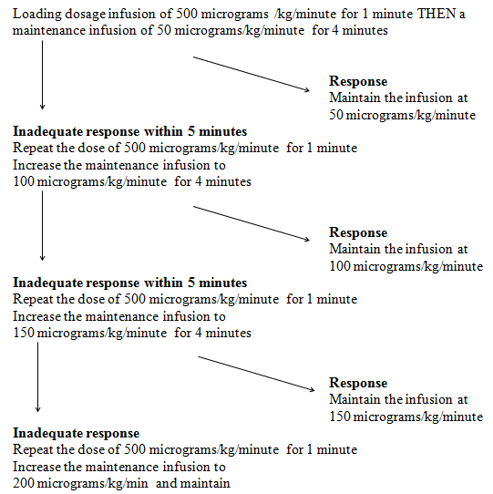

Volume of Esmolol 10 mg/ml required for an INITIAL LOADING DOSE of 500 mcg/kg/minute
 | Patient weight (kg)
 | 40 | 50 | 60 | 70 | 80 | 90 | 100 | 110 | 120
Volume  (ml) | 2 | 2.5 | 3 | 3.5 | 4 | 4.5 | 5 | 5.5 | 6

Volume of Esmolol 10 mg/ml required to provide MAINTENANCE DOSES at infusion rates between 12.5 and 300 mcg/kg/minute
Patient  weight (kg) | Infusion Dose Rate
Patient  weight (kg) | 12.5  mcg/kg/min | 25  mcg/kg/min | 50  mcg/kg/min | 100  mcg/kg/min | 150  mcg/kg/min | 200  mcg/kg/min | 300  mcg/kg/min
Patient  weight (kg) | Amount to administer per hour to achieve the dose rate (ml / hr)
40 | 3 ml/hr | 6 ml/hr | 12 ml/hr | 24 ml/hr | 36 ml/hr | 48 ml/hr | 72 ml/hr
50 | 3.75 ml/hr | 7.5 ml/hr | 15 ml/hr | 30 ml/hr | 45 ml/hr | 60 ml/hr | 90 ml/hr
60 | 4.5 ml/hr | 9 ml/hr | 18 ml/hr | 36 ml/hr | 54 ml/hr | 72 ml/hr | 108 ml/hr
70 | 5.25 ml/hr | 10.5 ml/hr | 21 ml/hr | 42 ml/hr | 63 ml/hr | 84 ml/hr | 126 ml/hr
80 | 6 ml/hr | 12 ml/hr | 24 ml/hr | 48 ml/hr | 72 ml/hr | 96 ml/hr | 144 ml/hr
90 | 6.75 ml/hr | 13.5 ml/hr | 27 ml/hr | 54 ml/hr | 81 ml/hr | 108 ml/hr | 162 ml/hr
100 | 7.5 ml/hr | 15 ml/hr | 30 ml/hr | 60 ml/hr | 90 ml/hr | 120 ml/hr | 180 ml/hr
110 | 8.25 ml/hr | 16.5 ml/hr | 33 ml/hr | 66 ml/hr | 99 ml/hr | 132 ml/hr | 198 ml/hr
120 | 9 ml/hr | 18 ml/hr | 36 ml/hr | 72 ml/hr | 108 ml/hr | 144 ml/hr | 216 ml/hr

As the desired heart rate or safety end-point (e.g., lowered blood pressure) is approached, OMIT the loading dose and reduce the incremental dose in the maintenance infusion from 50 micrograms/kg/minute to 25 micrograms/kg/minute or lower. If necessary, the interval between the titration steps may be increased from 5 to 10 minutes.
NOTE: Maintenance doses above 200 micrograms/kg/minute have not been shown to have significantly increased benefits, and the safety of doses above 300 micrograms/kg/minute has not been studied.

Perioperative tachycardia and hypertension
For perioperative tachycardia and hypertension the dosing regimen may vary as follows:
- For intraoperative treatment - during anaesthesia when immediate control is required:
  - A bolus injection of 80 mg is given over 15 to 30 seconds followed by a 150 micrograms/kg/minute infusion. Titrate the infusion rate as required up to 300 micrograms/kg/minute. The volume of infusion required for different patient weights is provided in above table.
- Upon awakening from anaesthesia
  - An infusion of 500 micrograms/kg/minute is given for 4 minutes followed by a 300 micrograms/kg/minute infusion. The volume of infusion required for different patient weights is provided in Table 2.
- For post-operative situations when time for titration is available
  - A loading dose of 500 micrograms/kg/minute is given over 1 minute before each titration step to produce a rapid onset of action. Use titration steps of 50, 100, 150, 200, 250 and 300 micrograms/kg/minute given over 4 minutes and stopping at the desired therapeutic effect. The volume of infusion required for different patient weights is provided in Table 2.

טיפול במנת יתר
    - להפסיק מתן אסמולול
    - ברדיקרדיה
      - לתת atropine 0.6מ"ג – 1 מ"ג בבולוס עד מקסימום של 3מ"ג
      - במידה שלא מגיב ניתן לתת אדרנלין בבולוס ו/או אינפוזיה ו/או external pacing
    - לחץ דם נמוך סימפטומטי
      - נוזלים
      - וסופרסורים
      - Calcium
    - ברונכוספזם
      - אינהלציות עם ונטולין
      - במידה הצורך ללת אדרנלין דרך הוריד.

